n
GroenLinks afdeling Geldrop-Mierlo en omgeving
Conceptverslag Algemene Ledenvergadering GroenLinks 14 februari 2019
Plaats: Cultureel Centrum Hofdael, Geldrop
Aanvang: 20.00 uur
Aanwezig: Aafke Barenkamp, Tineke Christophersen (voorzitter), Eliane Bourassin, Kasper Dam, Jet Duenk, Huub van Eembergen, Amber van Eersel, Niek Engbers, Luuk Godtschalk, Alide Hijmans, Chris Jacobs, Ehsan Kermani, Jos Klomp, Paul Kuijken, Harie Lochs, Han Monteiro, Rob van Otterdijk, Paul Paijens (penningmeester), Kees Smedema, David Smeulders, Maurits Spijkerman, Simon Wessels (secretaris).
Afgemeld: Cyrille van Bragt, Koen Brantjens, Sandra de Haan, Ingeborg Koopmans, Carin Pieper, Trees van Rijn, Leonhard Schrofer, Dirk van Tellingen.
1 | Opening  De voorzitter, Tineke Christophersen, heet de leden welkom.  Er volgt een korte voorstelronde, aangezien niet iedereen elkaar kent. De vergadering gaat akkoord met de voorgestelde agenda.  De voorzitter staat eerst stil bij het trieste nieuws uit Nuenen, dat verschillende leden te maken hebben met ernstige gezondheidsproblemen. Maurits Spijkerman meldt dat Boudewijn Wilmar, dé grote initiatiefnemer en animator van GroenLinks in Nuenen, ernstig ziek is en niet lang meer te leven heeft. Boudewijn is het boegbeeld van GroenLinks en zette zich dag en nacht daarvoor in. Zijn afwezigheid heeft de fractie verlamd. Nico Pijnacker Hordijk valt in en Tineke Wieringa komt hoogstwaarschijnlijk weer terug.
2A | Verslag ALV 12 april 2018  Luuk merkt op dat het verslag Lukas vermeldt waar het Luuk moet zijn. Voor het overige wordt het verslag door de leden akkoord bevonden.
3 | Bestuursaangelegenheden  Tineke Christophersen zegt dat het bestuur het stokje wil overdragen en zich beschikbaar stelt tot uiterlijk eind dit jaar. Er zijn dus opvolgers nodig. Ehsan Kermani stelt zich beschikbaar al nieuw bestuurslid en David Smeulders is herkiesbaar. Ehsan stelt zich voor: hij is oorspronkelijk afkomstig uit Iran en woont al 41 jaar in Nederland. Hij heeft gewerkt als journalist en als inspecteur bij de Arbeidsinspectie en is nu gepensioneerd en nog actief als tolk (Iraans-Nederlands). Beide kandidaten worden onder applaus (her-)benoemd. Het bestuur bestaat daarmee in 2019 uit vijf personen.
4 | Financiële zaken 2018  Penningmeester Paul Paijens doet verslag over de financiën van afgelopen jaar. Hij geeft een toelichting op het bankboek, de balans en de begroting. Hij meldt dat de kans bestaat dat het landelijk bureau de jaarlijkse bijdrage aan ons verlaagt omdat er per 31 december 2018 veel geld op de rekening stond. Als dat gebeurt, zullen we bezwaar maken omdat een groot gedeelte van het geld bestaat uit lokale afdrachten van raadsleden en wethouders, bestemd als “spaargeld” voor de volgende gemeenteraadsverkiezingen.  Luuk Godtschalk doet namens de kascommissie verslag van haar bevindingen: deze zijn positief; de administratie is nauwgezet gecontroleerd en geeft een correct en duidelijk beeld van de financiën. De kascommissie adviseert de penningmeester om de zogenaamde fractiepot apart op de balans te vermelden. De kascommissie adviseert op grond van haar bevindingen om de penningmeester decharge te verlenen voor het gevoerde financiële beleid over 2018. De ALV volgt dit advies (applaus). De voorzitter bedankt de leden van de kascommissie.  Als kascommissie voor volgend jaar stellen zich beschikbaar Luuk Godtschalk en Jos Klomp.  Vervolgens wordt de begroting door de leden goedgekeurd.
5 | Jaarplanning en activiteiten 2019  Eliane Bourassin licht toe dat de fractie veel ideeën heeft ontwikkeld over hoe we meer aandacht voor GroenLinks kunnen genereren. Zij heeft daartoe samen met Cyrille van Bragt een vierjarenplanning opgesteld, waarin de vaste activiteiten zijn opgenomen. Als een aantal van deze activiteiten door een groepje leden wordt “geadopteerd” dan weet je zeker dat jaarlijks enkele GroenLinksactiviteiten plaatsvinden. Zij roept de leden van harte op om een bepaalde activiteit te gaan uitvoeren.  De secretaris, Simon Wessels, toont een overzicht van een aantal kansrijke initiatieven.  Hij noteert de volgende namen als “activiteitenbegeleiders”:  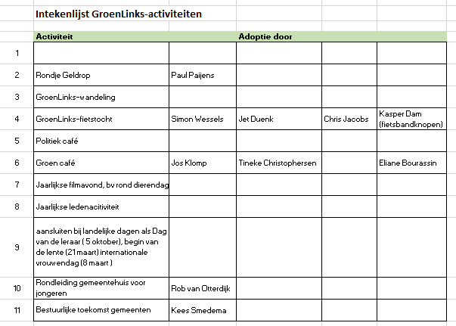
6 | Provinciale verkiezingen 2019  De voorzitter heeft de provinciale bijeenkomst ter voorbereiding van de verkiezingscampagne bijgewoond. Zij geeft een korte samenvatting daarvan. Kandidaten uit onze afdeling zijn Nicole des Bouvrie (nr.11) en Rob van Otterdijk (nr. 29).  Voor ons zijn de volgende campagneactiviteiten relevant:  - Duurzaamheidsavond 14 maart  - Huis-aan-huisactie 16 maart  - Stationactie 19 maart  - Digitale campagne  Het plakken (Geldrop-Mierlo) van de verkiezingsposters moet nog geregeld worden. De secretaris heeft een flink aantal posters meegenomen naar de vergadering: deze kunnen worden meegenomen.  De voorzitter laat een intekenlijst rondgaan met het verzoek je daarop aan te melden als deelnemer aan de huis-aan-huisactie. Niek Engbers doet de suggestie van tevoren een persbericht daarover uit te doen.  Heeze-Leende en Nuenen regelen hun eigen activiteiten.  Simon Wessels deelt mee dat onze afdeling samen met de afdelingen Eindhoven en Helmond een thema-avond duurzaamheid organiseert. Datum is 14 maart, locatie hoogstwaarschijnlijk de Cacaofabriek in Helmond. Titel is: Wie betaalt de rekening van de energietransitie? Het wordt een thema-avond over  - het rijksbeleid om te schakelen van gas naar elektriciteit  - de plannen om gasloze woningen te bouwen  - de vraag of dat allemaal wel mogelijk is  - de financiële gevolgen voor de burger.  Simon roept de leden op om deze avond bij te wonen.  Kees Smedema deelt mee dat de bibliotheek in Heeze op 15 maart ook een brede duurzaamheidsavond organiseert.  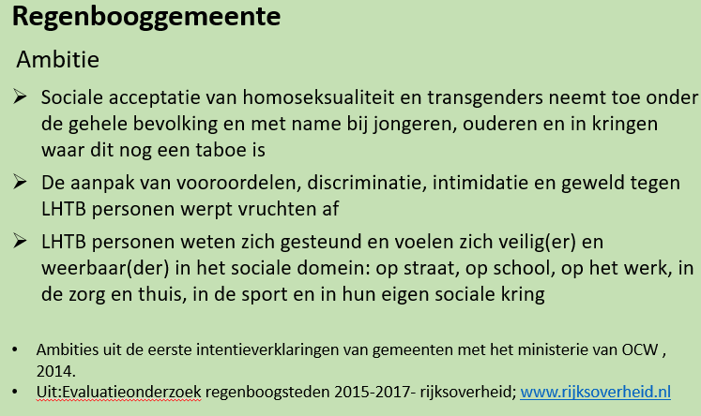  Regenbooggemeente De voorzitter meldt verheugd te zijn met het feit dat Aafke Barenkamp met haar contact heeft opgenomen over de problematiek van de LHBTI-groep. In ons verkiezingsprogramma staat dat wij initiatieven uit die groep zullen ondersteunen. Aafke vertelt volgens over haar persoonlijke ervaringen; vanwege haar achtergrond komt ze veel problemen tegen. De voorzitter zegt dat deze ervaringen laten zien dat de regenboogvlag een eerste stap is, maar dat het goed is als de gemeenten in onze afdelingen ook “regenbooggemeente” gaan worden. Wat is dat?  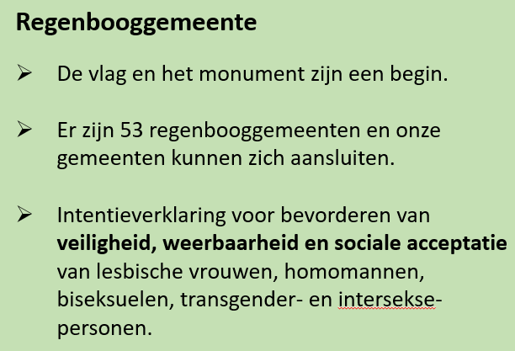  De voorzitter denkt dat het goed is dat niet alleen de fractie maar ook de vergadering zich uitspreekt over de wenselijkheid om regenbooggemeente te worden. Dat het zinvol is, wordt door de leden onderkend. Rob van Otterdijk meldt dat de gemeente bezig is met thema diversiteit en met opstellen van beleid voor inclusiviteit. Hij denkt dat het beter is samen met de coalitiepartijen stappen te zetten dan als individuele partij proberen te forceren. Het is in dat laatste geval symboolpolitiek; het is beter om te proberen met de andere partijen resultaten te boeken. Hij zal het signaal van Aafke meenemen.
7 | Nieuws uit de GroenLinksfracties  Maurits Spijkerman (Nuenen) benoemt de volgende actualiteiten in Nuenen:  - het fusievraagstuk. Het is nog steeds niet duidelijk wat gaat gebeuren.  - sporthal Bolderman: is bouwvallig; er moet iets gebeuren  - dossier het Klooster, het gebouw is moeilijk te exploiteren. De raad onderzoekt nu hoe een sluitend plan kan worden opgesteld. Duidelijk is wel dat het vraagt om een forse investering.  - cultureel centrum Jo Dijkhof heeft een belangrijke functie en vraagt ook de nodige aandacht.  - Vanuit de Kaderwet financiën kan elke fractie 5-8 speerpunten inbrengen. GroenLinks zal duurzaamheidsaspecten inbrengen.  - Nicole des Bouvrie uit Nuenen is kandidaat voor de Statenverkiezingen en sinds enige tijd ook als burgercommissielid.  Chris Jacobs (Heeze-Leende) vertelt dat het wennen was aan de nieuwe situatie, de samenwerking met de Partij voor Oud en Jong; het was zoeken naar hoe die samenwerking vorm te geven. Er is een actieve kerngroep van circa acht personen. We zijn niet in de coalitie terecht gekomen, dus proberen we vanuit de oppositie bij te sturen. Vanaf het begin bezig om duurzaamheid nadrukkelijk onder de aandacht te brengen.  Ook is veel aandacht besteed aan de afvalstoffenheffing en een motie ingediend gericht op het voorkomen van afval.  De ja-ja-stickers is ook geprobeerd, maar bleek een stap te ver. Andere aandachtspunten:  - discussie over de rondweg die de mogelijkheid biedt om het centrum autoluw te maken  - de transitie van het landelijk gebied  - het plan om windmolens te plaatsen dicht bij snelweg A67 (Rob van Otterdijk vult aan dat regionaal het plan bestaat om 100 windmolens te plaatsen langs de A67)  - transparantie: het blijkt dat de raad nog niet erg gewend is om transparant te handelen.  Niek Engbers (Geldrop-Mierlo) geeft een overzicht aan de hand van een aantal beelden:  - voor het eerst dat GroenLinks deelneemt in het college  - onze wethouder Rob van Otterdijk drukt een duidelijk stempel op de coalitie  - er is een goede samenwerking tussen fractie en wethouder  - Niek geeft een opsomming van behaalde resultaten op het gebied van:  - vergroenen van speelplaatsen  - bijen en biodiversiteit  - eetbaar plantsoen en het betrekken van de natuur bij nieuwbouw  - de ja-ja-sticker  - kinderpardon, klimaatbegroting  Wat nu speelt zijn onderwerpen als dierenwelzijn, vuurwerk, woonvisie en de jongerenraad (initiatief van Rob van Otterdijk)  Rob van Otterdijk zegt dat naast de behaalde resultaten er ook zorgpunten zijn: de kortingen op het sociaal domein, het exploitatietekort van Hofdael, de problemen bij Senzer en bij de afvalverwerking, de kosten voor de nieuwbouw van de BS Beneden Beekloop en het Strabrecht College en de overschrijding van de kosten van de verbouwing van het gemeentehuis. maken dat de kosten behoorlijk stijgen en dat drukkend werkt op de begroting waardoor er minder ruimte is voor onze aandachtpunten.  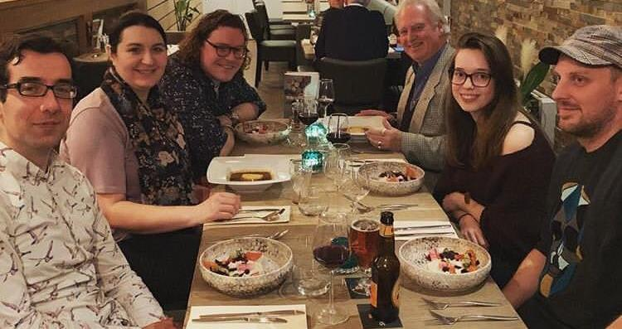  De voorzitter bedankt de drie sprekers voor hun heldere bijdrage.
8 | Rondvraag en sluiting  Maurits Spijkerman spreekt uit dat hij deze ALV als inspirerend heeft ervaren.  Jos Klomp spreekt zijn waardering uit voor het werk dat door de fractieleden en de wethouders wordt verricht.  De voorzitter dankt alle aanwezigen voor hun bijdrage, sluit het formele deel van de vergadering en nodigt  de leden uit voor het informele deel.
 | PAUZE
11 | De enige echte GroenLinks quiz  Simon Wessels heeft de quiz opgesteld en onderwerpt de leden aan 18 meerkeuzevragen. Rob van Otterdijk heeft de meeste vragen goed (13) en sleept de boekenbon in de wacht.

